２）「ゆめちから」³³⁾⁾ 超強力小麦

「小麦を巡る最近の情勢と生産技術の動向／季刊肥料」）で、「超強力小麦」の特性について以下のように解説されている²³⁾。
強靱なグルテンを持つ超強力特性の小麦粉を国産中力粉へブレンドすることで、製パン適性や中華麺適性を改良できる。さらに冷凍生地に利用すれば、冷凍中の生地の製パン性劣化を軽減できる。これまでの超強力特性を持つ品種は関東向けの「ハナマンテン」のみであった。しかし、この度、北海道向けの超強力特性を持つ秋播小麦新品種「ゆめちから」が育成された（図３）。中力粉の用途拡大や過剰緩和に貢献することが期待されている。同時に、この品種の用途は北海道の小麦加工製品に止まらず、市場も全国を視野に入れる可能性を持つことで他の品種と異なる。これは生産者のメリットでありが、道外の中力粉の利用拡大にも利用されるので、その供給～流通～加工利用までのシステム作りは今後の課題といえる。
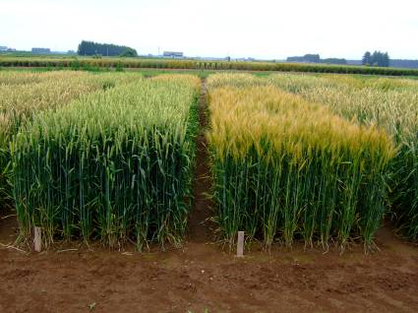
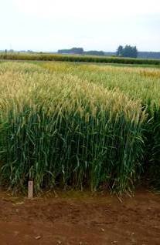

「キタノカオリ」 「ゆめちから」 「ホクシン」
図13 超強力新品種「ゆめちから」

（１）背景とねらい^{29，50)}
「超強力」小麦粉は、その特異な強すぎる生地物性のため、これまで国内ではあまり注目されていなかった。しかし、現在生産が拡大しつつある冷凍生地製パンに適することや、国内産中力小麦にブレンドすることによりその脆弱な生地物性が改善され、強力粉として利用できることなどが明らかにされており、国内産小麦の用途・消費拡大に寄与することが期待されている。また、近年コムギ縞萎縮病の被害が広がる中、本病に対する抵抗性品種の育成が望まれていた。そうした背景から、コムギ縞萎縮病抵抗性に優れ、「ホクシン」等の中力小麦とブレンドすることにより優れた製パン適性を示す超強力小麦「ゆめちから」が開発された。

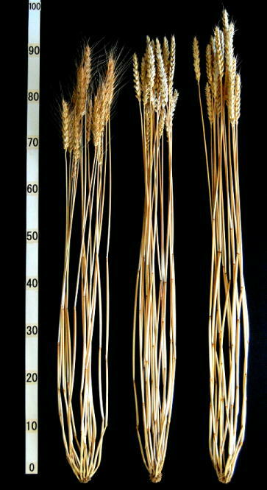
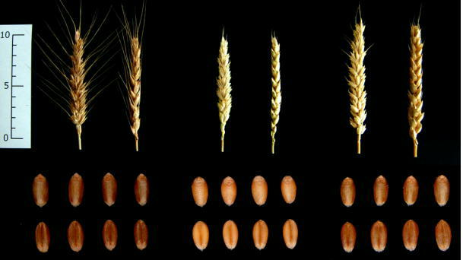
（２）成果の内容・特徴^{29，50)}

図14 「ゆめちから」の草姿
左「ゆめちから」 中「ホクシン」 右「キタノカオリ」

図14「ゆめちから」の穂および粒
左「ゆめちから」 中「ホクシン」 右「キタノカオリ」

①「ゆめちから」は、秋まきで硬質のパン用品種育成を目標に、「札系159号」と 「KS831957」とのF1を母とし、「月系9509（後のキタノカオリ）」を父とした交配後代から育成された。
②「ゆめちから」の特性を北海道の主力品種「ホクシン」と比較して以下に示す。
＊稈長はやや短く、穂長はやや長い（写真１、２）。
＊60％粉の粗蛋白質含量は高くファリノグラムの吸水率・バロリーメーターバリュウは高く、ミ
キソグラムの生地形成時間は長く、生地の物性は強く、小麦粉は超強力。
＊中力小麦粉とブレンドすることにより優れた製パン適性を示す（図15）。
＊原粒粗蛋白質含量が高く、醤油原料用としても利用できる。

（３）品種の名前の由来
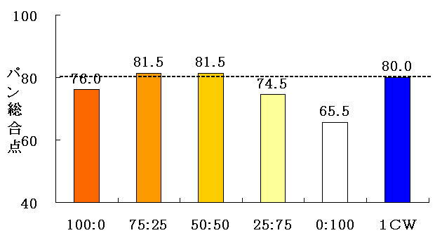
新しく登場する国産パン用超強力小麦に託した夢を表す。

図15 「ゆめちから」の製パン試験結果
（平成16年、(社)日本パン技術研究所）
横軸の数字は、「ゆめちから」：「ホクシン」
の混合比率を示す。
１ＣＷ（カナダ産の高品質パン用銘柄）を８０点
として評価。

23)桑原達雄(2009)：小麦を巡る最近の情勢と生産技術の動向，肥料，113，14-20
29) 農業・食品産業技術総合研究機構北海道農業研究センター：平成20年度記者発表，北海道地域向けの超強力秋まき小麦「ゆめちから」，
http://www.cryo.affrc.go.jp/press/20090331/yumechikara.html
33)農業・食品産業技術総合研究機構：研究成果情報，北海道農業研究成果情報，平成20年，コムギ縞萎縮病抵抗性で、ブレンド適性に優れる超強力秋まき小麦「ゆめちから（旧系統名北海261号）」，http://www.naro.affrc.go.jp/top/seika/2008/10cryo/cryo08-08.html，（田引 正ら）
50)田引 正(2009)：超強力秋播小麦「ゆめちから」，農業共済新聞， 2009.03.18
(http://www.hknosai.or.jp/uploads/fckeditor/005_Gijutsu/01_eino/2009/20090318.pdf)，(田引 正）

＜教養アップ情報＞
超強力小麦粉
小麦粉に含まれる蛋白質の量と質は様々で、このうち、蛋白質の量が多く、力の強い生地が出来るものが強力小麦粉です。逆に蛋白質の量が少なく、力の弱い生地が出来るのが薄力子麦粉になります。強力小麦粉はパンに主に使われ、薄力小麦粉は菓子やてんぷらに使われており、食品によって性質の違う小麦粉が使い分けられています。強力小麦粉の中でも、極めて力の強い生地が出来るのが超強力小麦粉です。

小麦縞萎縮病
平成３年に道内で初めて発生が確認された病害で、現在までに９支庁（渡島、胆振、後志、石狩、空知、十勝、網走、上川、日高）管内の52市町村に発生が拡大しています。コムギ縞萎縮病はポリミキサ菌が媒介するウィルス病で、栽培管理や農薬の使用による防除法では被害を防ぐことが難しく、道央中部・道央南部では深刻な被害が発生しています。
硬質（小麦）
小麦の品種により、粒の硬さに違いがあり、このうち硬いものを硬質小麦と称します。硬質小麦は一般に蛋白質含量が高いため、強力小麦粉の原料として使用されます。
ミリングスコア
ミリングスコア＝製粉歩留＋３５－５０×ストレート粉灰分で得られる数値です。ストレート粉灰分は製粉の際に得られた小麦粉の灰分です。製粉歩留は小麦を挽く過程で機械の調整等で高めることが可能ですが、灰分の多い種皮に近い部分の混入が増えますので、その結果小麦粉の灰分も高くなり、ミリングスコアは下がることになります。ミリングスコアは良い小麦粉の得やすさの指標となります。
なお、灰分は小麦粉を燃焼した際に残った灰の量で、カリウム、リン等が主成分で、品質の良い小麦粉ほど灰分は少ないです。
60％粉の色
60％粉とは試験研究機関で分析に使用する小麦粉のことです。色は色彩色差計という分析機械で測定した数値で、L*の数値が高いほど明るいことを、b*の数値が高いほど黄色いことを示します。L*は高いほど望ましいですが、b*は適正値があるとされています。
60％粉の粒度
小麦粉の粒子の大きさを示す数値です。今回用いている数値は比表面積（単位重量当たりの表面積）で、数値が大きいほど小麦粉の粒子が細かいことを示します。軟質小麦に比べ、硬質小麦はこの数値が小さいので、粒子が粗いことを示します。
ファリノグラム
小麦粉の生地物性を測定する器械によって得られたものです。このうちAbは一定の硬さの生地を作るために必要な水の量を示し、薄力小麦粉に比較し強力小麦粉は高い数値となります。DTは一定の硬さになるまでの時間を示し、薄力小麦粉に比較し強力小麦粉は長い数値となります。VVは生地物性を測定した図形であるファリノグラムの形態を規定の測定板で計測した値です。０～100の数値で示され、高い値ほど生地が強い（強力であること）を示します。
ミキソグラム
小麦粉の生地物性を測定する器械によって得られたものです。生地形成時間は生地の硬さが最大になるまでに要した時間を示し、薄力小麦粉に比較し強力小麦粉は長い数値となります。

